Внутриротовой съемный аппарат Кларка (Twin Block) был разработан в 1977 году шотландским ортодонтом Уильямом Кларком. Устройство представляет собой конструкцию из двух базисных блоков, один для нижней, другой для верхней челюсти.
Стандартная модель аппарата Кларка состоит из следующих элементов:
- ортодонтического съемного базиса, материалом для которых служат гипоаллергенные композиционные пластмассы;
- выравнивающих дуг, обеспечивающих необходимую силу давления на зубной ряд;
- фиксирующих элементов (кламмеров).
- расширяющего винта — активного элемента, расположенного в центре блока и предназначенного для регулировки ширины пластины.
Кламмеры, дуги и винты изготавливают из медицинской стали.
Аппарат twin block одновременно действует на обе челюсти: расширяет их, стимулирует выдвижение вперед нижней челюсти. Он воздействует на нейромышечные функции в челюстно-лицевой области, обеспечивает приспособление формы к новому функциональному состоянию и устранение аномалий прикуса.
Преимущества Твин Блока:
- Возможность постоянного ношения даже во время еды;
- Быстрая физиологическая и психологическая адаптация пациента за счет сохранения нормальной подвижности щек, губ и языка;
- Минимальное вмешательство в нормальное функционирование зубочелюстной системы;
- Парные блоки не нарушает речь, так как не ограничивает подвижность языка и нижней челюсти;
- Конструкции верхних и нижних парных блоков можно модифицировать путем включения в аппарат винтов, пружин и других элементов.

Цель моего лечения - это создание морфологического, функционального оптимума зубочелюстно-лицевой системы пациента, гарантированного во времени. При обследовании пациентов провожу антропометрию лица в анфас по методу Изара (IFM) и в профиль, фотофиксацию данных.
По фотографиям оцениваю:
- сбалансированность лица (т.е. симметрия);
- напряжение мышц челюстно-лицевой области;
- характер смыкания губ;
- назолабильный угол;
- оцениваю повреждение эмали зубов.
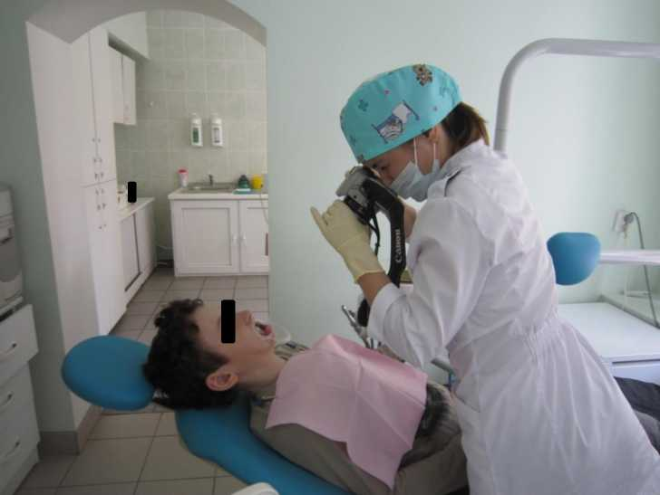
Рис.1.Фотофиксация

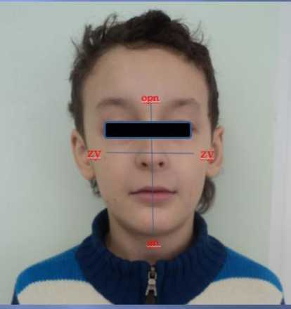
Рис.2.Индекс Изара =102 (средняя
ширина лица)
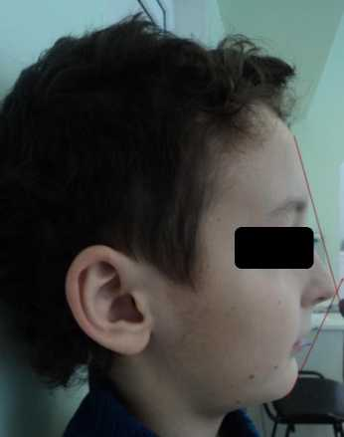
Рис.3. Определение профиля лица:
выпуклый профиль
Провожу клинические функциональные пробы: Эшлера-Биттнера
(дифференциальная диагностика дистального прикуса), изучаю функции ВНЧС. Обращаю внимание на плавность движения нижней челюсти, смещение нижней челюсти в сторону при открывании или закрывании рта, наличие шумов.
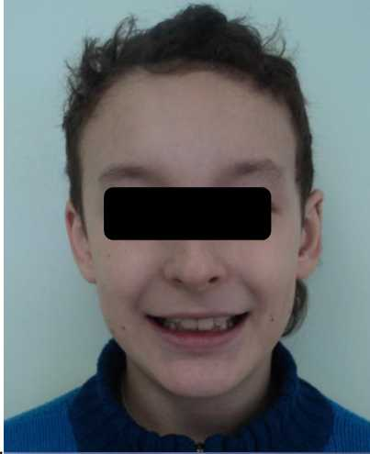
Рис.4. Определение линии улыбки

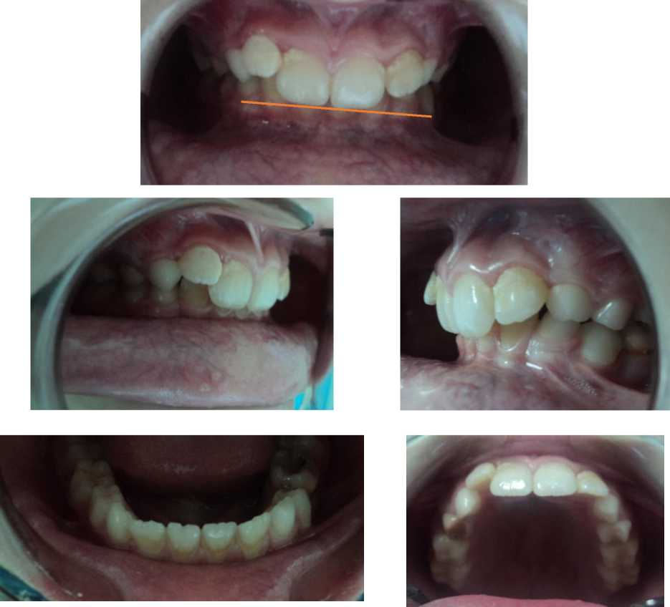
Рис.5.Осмотр полости рта
На ТРГ до лечения: <SNA =84°, <SNB = 78°, <ANB =4°, <NSL-NL = 8,5°; <NSL-ML= 31°; <NL-ML= 27°; <Go=127°; <I-SN= 106°; <I- ML=94°; <I-I =127°; wits=5,5; <p=27°. Наблюдается антепозиция верхней челюсти, ретроположение нижней челюсти, II скелетный класс, тенденция к горизонтальному типу роста, глубокой резцовой дизокклюзии, проинклинация верхних резцов, ортоинклинация нижних резцов.
На ОПТГ: Прикус сменный. Наличие всех зачатков постоянных зубов. Определяется VII стадия формирования зачатков (14,24,34,44 зубов), VI - 15,25,35,45 зубов. Костная ткань без патологии.13,23 расположены высоко, степень формирования корней -2/3.Физиологическая резорбция корней 54, 84 зуба, радикулярная киста 75 зуба, направлен на удаление54,84,75 зуба.

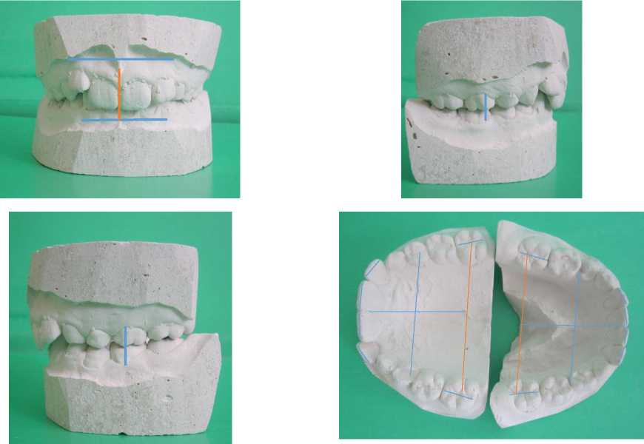
Рис.б.Изучение контрольно-диагностических моделей челюстей
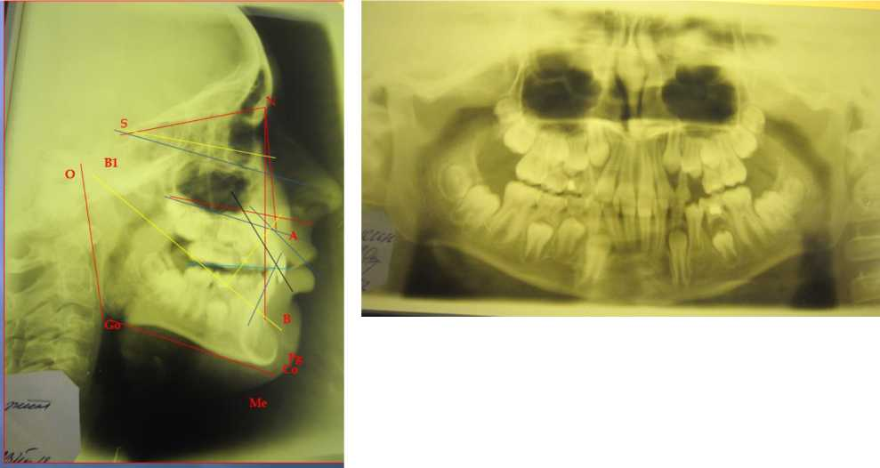
Рис.7.Изучение рентгенологических снимков (ТРГ в боковой проекции), и ортопантомография челюстей
Техника лечения с помощью аппарата Кларка:
1. Активная стадия лечения - при которой используется эффект наклонных плоскостей, окклюзионных накладок для коррекции прикуса за счет

фукциональной протрузии нижней челюсти в сочетании с нормализацией окклюзии по вертикали. Активацию Твин-блока провожу путем добавления быстротвердеющей пластмассы на переднюю поверхность верхней наклонной плоскости.
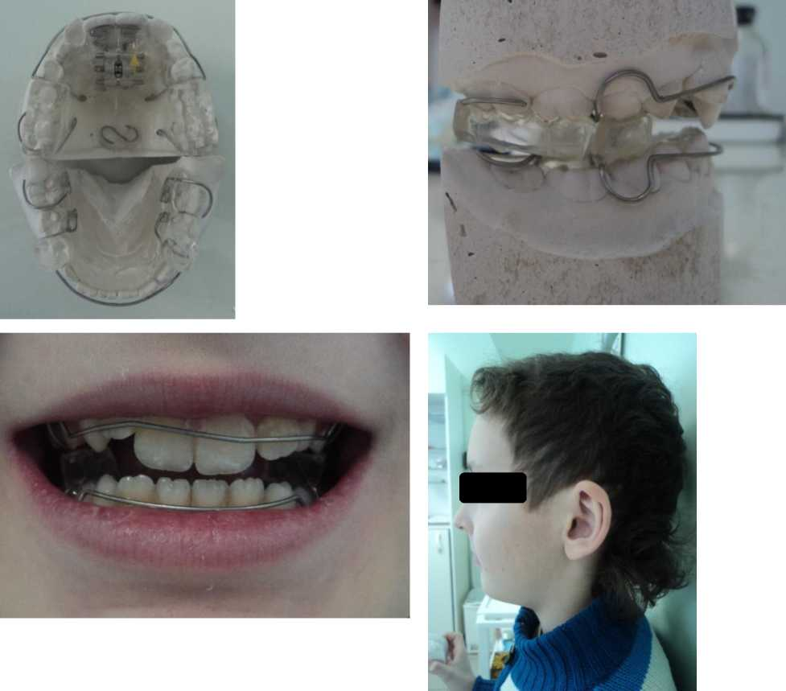
Рис.8.Аппарат Кларка на контрольно-диагностических моделях и в полости рта пациента
2. Стадия стабилизации - с применением съемного ортодонтического аппарата с наклонно-накусочной площадкой в переднем участке неба, для удержания правильного положения передней группы зубов. Стабилизация полученного результата проводится до установления плотных контактов в боковых сегментах зубных рядов. Боковые зубы достигают окклюзии в течение 4-6 месяцев.

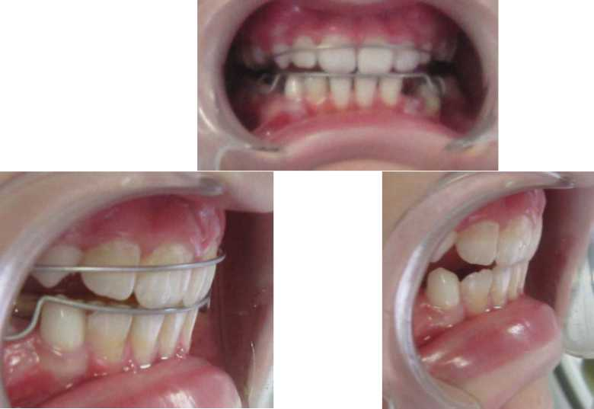
Рис.9. Стадия стабилизации
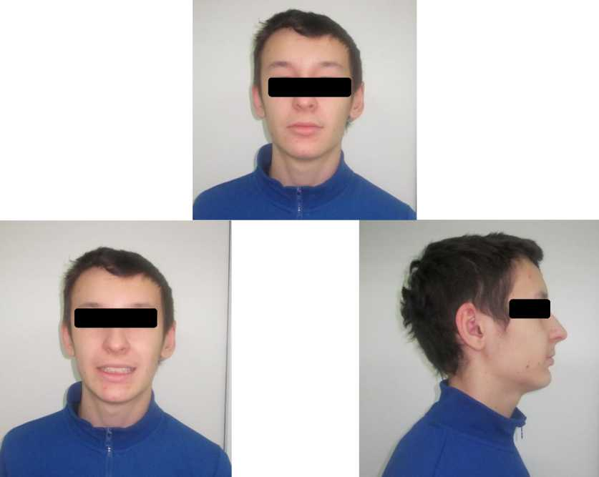
Рис.10. Профиль пациента через 2 года после лечения

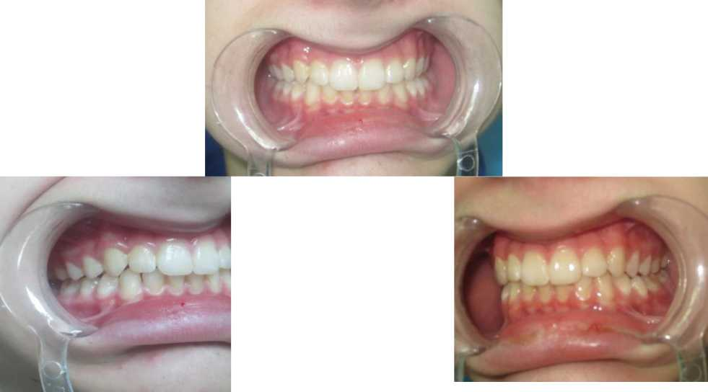
Рис.11. Соотношение зубных дуг
Вывод: Использование окклюзионных наклонных плоскостей,
продемонстрировали максимальную оптимизацию роста нижней челюсти. В результате лечения у пациента отмечалась эффективная коррекция размеров зубного ряда по сагиттали и по вертикали во фронтальном отделе - повышение нижней трети лица, что благоприятно отразилось на внешнем виде пациента. Полученные результаты говорят о высокой эффективности данного аппарата и необходимости его широкого использования в практике.

Маганова Зарема Шарифьяновна, заведующая ортодонтическим отделением, врач-ортодонт в Г АУЗ РБ Детская стоматологическая поликлиника №3 г. Уфа, стаж по специальности 10 лет.тел.8 987 090 88 35.

